LAPORAN PRAKTIKUM INTERNET OF THINGS (IoT)

Fakultas Vokasi, Universitas Brawijaya

**Simulasi ESP32 & Sensor Suhu Kelembaban**

*Fithrotul Muhclisiyah – 233140701111024*

*Fakultas Vokasi, Universitas Brawijaya*

*Email: fithrotulmuhclisiyah25@gmail.com*

**Abstract** (Abstrak)

Tujuan dari praktik ini adalah untuk mempelajari penggunaan sensor suhu dan kelembaban dengan ESP32 melalui simulasi di platform Wokwi. Sensor DHT22 mengukur suhu dan kelembaban, sementara ESP32 memproses dan menampilkan data. Hasil simulasi menunjukkan bahwa ESP32 mampu membaca dan menampilkan data dengan akurat. Kode program yang diunggah untuk mengatur pembacaan berkala sensor. Wokwi memberikan pemahaman dasar tentang integrasi sensor dan pemrograman mikrokontroler, memungkinkan pengujian tanpa perangkat fisik.

*Kata kunci—* *ESP32, Sensor Suhu dan Kelembaban, DHT22, Simulasi Wokwi, Mikrokontroler.*

1. **Pendahuluan**
2. **Latar Belakang**

Teknologi mikrokontroler berkembang dengan cepat dan banyak digunakan dalam berbagai industri, seperti sistem pengawasan lingkungan. Mikrokontroler ESP32 menarik karena kemampuan pemrosesan yang baik, konektivitas nirkabel, dan kompatibilitas dengan berbagai sensor, termasuk DHT22, untuk memanfaatkan sensor suhu dan kelembaban untuk memantau kondisi udara secara real-time.

Pengguna dapat mempelajari konsep dasar tentang pembacaan sensor, pengolahan data, dan pengendalian perangkat keras secara virtual melalui simulasi yang disediakan oleh platform Wokwi, yang memberikan solusi praktis untuk pengujian dan pengembangan sistem tanpa memerlukan perangkat fisik. Diharapkan bahwa latihan ini membantu orang memahami bagaimana sensor suhu dan kelembaban bekerja, serta bagaimana memprogram ESP32 untuk membuat sistem monitoring yang sederhana dan efisien.

1. **Tujuan eksperimen**

Beberapa tujuan eksperimen ini adalah sebagai berikut:

* Memahami prinsip-prinsip penggunaan sensor DHT22 untuk mengukur suhu dan kelembaban lingkungan.
* Lihat bagaimana menggabungkan sensor dengan mikrokontroler ESP32 dan memproses data yang diterima.
* Bisa menggunakan platform Wokwi untuk mempelajari teknik simulasi rangkaian elektronik, seperti perancangan rangkaian virtual dan pengunggahan kode program.
* program sederhana yang menggunakan ESP32 untuk membaca data sensor secara berkala dan menampilkannya di serial monitor.
* menguji konsistensi dan keakuratan data sensor melalui simulasi tanpa perangkat fisik.

1. **Metodologi**
2. **Alat dan Bahan**

Laptop, koneksi internet, Visual Studio Code, Mikrokontroler ESP32, sensor DHT22, pada simulator, extension di Visual Studio Code berupa Wokwi Simulator dan PlatformIO IDE.

1. **Langkah Implementasi**
2. Buka web wokwi dan buat diagram.
3. Buat project menggunakan platformIO di visual studio code.
4. Tulis koding C++ untuk project ini pada file src/main.cpp.
5. Buat file baru diagram.json , dan copy paste dari diagram.json pada platform online wokwi.com.
6. Buat file baru wokwi.toml, dan isikan file tersebut dengan koding.
7. Langkah berikutnya lakukan compile pada file main.cpp hingga mendapatkan 2 file baru yaitu firmware.bin dan firmware.elf.
8. Running simulator.
9. **Hasil dan Pembahasan**
10. **Hasil Eksperimen**

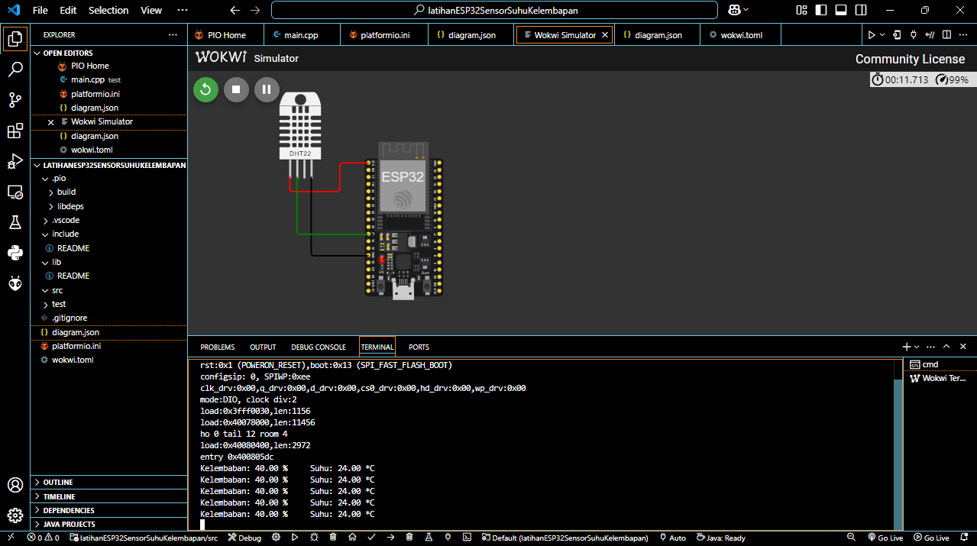

1. **Appendix**
2. **Code Program**

